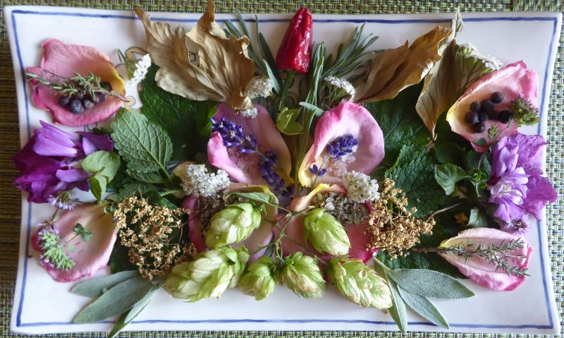

Kräuterbäder für die kalte Jahreszeit

Das Baden unter Zugabe von Kräutern zur Heilung von Krankheiten, zur Förderung der Gesundheit und zur allgemeinen Entspannung ist bereits aus der Antike bekannt. Auch heute schaffen warme Kräuterbäder Abhilfe bei Stress, Erkältungen sowie rheumatischen Muskel- und Gelenkbeschwerden. Beim Baden werden die ätherischen Öle der Kräuter als Dampf eingeatmet oder durch die Haut aufgenommen.

Zum Wärmen und Lindern von Schmerzen

nütze ich die Wirkung von Wacholderbeeren, kleinen Stücken von Ingwer sowie Muskat, Kardamon (ungemahlen) und einem sehr kleinen Stück eines milderen Chilis.
Zum Entspannen und Beruhigen
Für die Entspannung bietet die Natur uns Kräuter wie Hopfen, Lavendel, Lindenblüten, Melisse, Kamille, Baldrian und Rosmarin.
Zur Vorbeugung und bei Erkältungen
füge ich der Kräutermischung noch Holunderblüten bei sowie Salbei (Blüten und Blätter), Malvenblüten und alle Hustenkräuter wie Blüten und Blätter von Thymian, Spitzwegerich, Huflattich sowie Blüten von Königskerzen und Veilchen und mische noch einige Fichtennadeln unter.
Entzündungshemmend bei rheumatischen Beschwerden
wirken Mädesüß, Rosmarin, Salbei und Eisenkraut.
Zum Beleben und Pflegen

Eine Alternative wäre das etwas kühler gehaltene morgendliche Kräuterbad mit Zugabe von Kräutern zur Belebung wie Rosmarin, Pfefferminze und Schafgarbe und zur Hautpflege mit Kamille und Hamamelis (Zaubernuss). Bei fettiger Haut hilft Badesalz und trockene Haut verträgt gutes Öl wie z.B. Nachtkerzenöl, Hafer und ebenfalls Schafgarbe.

Anwendung/Zubereitung
Alle genannten Kräuter sowie fertige Kräutermischungen finden Sie im guten Fachhandel, in Ihrer Apotheke oder in Natur und Garten. Die Blüten und Blätter können entweder frisch oder getrocknet verwendet werden. Von den frischen Zutaten brauchen Sie ca. 2 Hand voll, von den getrockneten Pflanzenteilen ca. die Hälfte. Lassen Sie die Kräuter in 1 Liter Wasser aufkochen und ca. 10 Minuten ziehen, seien sie diesen Aufguss ab und fügen Sie ihn dem Badewasser bei. Als Emulgator, vor allem zur Hautpflege, fügen Sie noch eine Tasse Milch oder Obers (Sahne) hinzu.
Ich sammle das ganze Jahr über Kräuter, trockne sie und bewahre sie getrennt in großen Gläsern auf. Zu Beginn der kalten Jahreszeit stelle ich meine Lieblingsmischung in ausgewogenem Verhältnis her und füge für den Duft noch getrocknete Rosenblütenblätter und kleine Stücke von getrockneten Orangen oder Zitronen bei. Auf zusätzliche ätherische Öle verzichtet ich in meinen Mischungen komplett.
Zu beachten:
- Die ideale Wassertemperatur beträgt maximal 38 Grad, die Länge des Bades maximal 15-20 Minuten. Zu heiße und zu lange Bäder können den Kreislauf belasten.
- Der moderne und informierte Rheumapatient von heute kennt seinen Körper und achtet darauf, dass er während akuter Entzündungsphasen auf lange warme Bäder verzichtet, um die Krankheitsaktivität nicht noch zu verstärken.
- Verwenden Sie keine Kräuter, auf die Sie auch sonst mit Unverträglichkeit oder Allergien reagieren.
- Für eine gesundheitsfördernde Wirkung von Kräuterbädern empfehle ich, ca. 2-3 Mal pro Woche ein Bad zu nehmen.
Mein persönlicher Tipp:
Kochen Sie gleich die doppelte Menge des Tees und stellen Sie eine Tasse zum schluckweisen Trinken neben die Badewanne. Die Wirkung der Kräuter können Sie verstärken, indem Sie sich gleich nach dem Bad ins warme Bett kuscheln und mit einer weiteren Tasse Kräutertee am Nachtkästchen in einen entspannten Schlaf gleiten.
Ich wünsche Ihnen somit viele wärmende Momente auch in der kalten Jahreszeit. Kommen Sie gut und gesund über den Winter!
Nicky Böhm-Lilge
Absolventin der Wolkersdorfer Kräuterakademie

